**E-Mobilität: Sparkasse Siegen setzt auf intelligente Ladelösung ENYCHARGE von Hensel**

**Anschlussfertige Komplettlösung erleichtert die Installation**

Die Elektromobilität nimmt Fahrt auf. Immer mehr Elektrofahrzeuge erfordern auch mehr Ladepunkte. Und immer mehr Unternehmen stellen ihren Mitarbeitern und Kunden Lademöglichkeiten zur Verfügung. So hat sich die Sparkasse Siegen entschieden, zunächst zehn Lademöglichkeiten für Mitarbeiter an den vorhandenen Tiefgaragenplätzen zu schaffen.

**Ein Projekt mit komplexen Anforderungen**

Die Sparkasse Siegen hat ihren Hauptsitz im Stadtzentrum von Siegen Der Standort wird durch zwei sparkasseneigene Trafos versorgt. Die vorhandene Energieversorgung sollte nicht erweitert werden, die benötigte Energie für das Laden der E-Fahrzeuge musste also durch die bestehende Energieversorgung bereitgestellt werden.

Die Ladepunkte befinden sich auf zwei verschiedenen Ebenen der Tiefgarage. Eine Ebene ist frei zugänglich, deshalb wird eine zusätzliche Autorisierung am Ladepunkt benötigt. Auf der anderen Ebene sind die Parkplätze fest an einzelne Mitarbeiter vergeben und der Ladevorgang soll ohne Autorisierung gestartet werden können.

Auch die hohen Sicherheitsanforderungen an die IP-Schnittstelle zwischen Lademanagement und IT-Infrastruktur des Betreibers waren zu berücksichtigen.

An den insgesamt zehn Ladepunkten auf zwei Gebäudeebenen sollten jeweils maximal 22 kW Ladeleistung zur Verfügung stehen, das wären in der Spitze 220 kW.

**Die Lösung**

Die Sparkasse Siegen entschied sich für die anschlussfertige ENYCHARGE-Lösung von Hensel, weil diese wichtige Vorteile bietet. Es ist sichergestellt, dass der komplexe Ladeprozess als Ganzes betrachtet wird - vom Trafo über die Haupt- und Ladeverteilung bis zu den Ladepunkten. Für das E-Handwerk ist besonders attraktiv, dass Hensel bei der Analyse und Planung unterstützt und eine anschlussfertige Komplettlösung liefert.

Beauftragt wurde der Elektrofachbetrieb Vitt GmbH aus Wilnsdorf, der bereits die Gebäudeinstallation mit Tiefgarage realisiert hat. Die besonderen Sicherheitsanforderungen eines Bankgebäudes waren zu beachten. Hierzu gehören zum Beispiel die Sicherheitstechnik der Sparkasse und besondere Anforderungen des Brandschutzes, da Leitungen zum Teil durch Brandschutzwände verlegt werden mussten.

Die Realisierung erfolgte in enger Zusammenarbeit mit der MBS Elektro-Planungs GmbH, die bereits andere Maßnahmen für die Sparkasse Siegen geplant hat. Unterstützt wurden beide von den Hensel-Fachberatern.

Bei zehn Ladepunkten mit jeweils 22kW Ladeleistung ist der Strombedarf in der Spitze 320A. Da eine Erweiterung der Energie-Infrastruktur nicht in Frage kam, wurde der Bemessungsstrom nach der Ermittlung der freien Trafoleistung für die gesamte Ladeinfrastruktur auf 200A festgelegt. Deshalb ist ein Lademanagement notwendig.

Das Lademanagement erfolgt zentral in der Ladeverteilung und stellt jedem Ladepunkt eine bestimmte Leistung zur Verfügung, abhängig von zuvor definierten Parametern und dem aktuellen Ladestrombedarf. Es sorgt dafür, dass der vorgegebene Bemessungsstrom auch bei gleichzeitigem Laden an allen Ladepunkten nicht überschritten und die vorhandene Kapazität intelligent auf die aktiven Ladepunkte verteilt wird.

Nachdem die Anforderungen an die Ladeinfrastruktur definiert waren, gab Projektleiter Christoph Töpler von der Vitt GmbH die Planungsdaten an seinen Hensel-Fachberater weiter.

Die Ladeverteilung wurde mit den Controllern, Sicherheits- und Energiekomponenten als SAS-Schaltanlage realisiert. Hensel baute die Ladeverteilung anschlussfertig zusammen und parametrierte das Lademanagement. Aufgabe des Elektrofachbetriebs war es, die Schaltanlage aufzustellen, mit den Ladepunkten zu verbinden und die Inbetriebnahme durchzuführen. Dies sind Arbeiten, wie sie in jedem Elektrofachbetrieb zum Alltag gehören.

„Wir arbeiten schon seit Jahren eng mit Hensel zusammen. Auch dieses Mal konnten wir uns wieder auf die Expertise der Hensel-Fachleute verlassen, auch wenn es sich hier um ein für uns noch junges Thema Ladeinfrastruktur und Lademanagement handelte“, zeigten sich Projektleiter Christoph Töpler und Bauleiter Christian Remmel von Vitt zufrieden mit dem Projekt. Auch Karl Riewe, bei der Sparkasse Siegen zuständig für den Bereich Organisation / Bau, lobte die reibungslose Zusammenarbeit mit den drei beteiligten Firmen: „Trotz des für uns neuen Themas Ladeinfrastruktur war die Umsetzung vor Ort durch das Team von Vitt schnell und professionell. Auch die Koordination zwischen MBS als Planer, Vitt als Installateur und Hensel als Hersteller funktionierte gut. Außerdem bleiben wir mit dem System flexibel – jederzeit können wir weitere Ladepunkte ergänzen.“

628 Wörter  
4.785 Zeichen einschl. Leerzeichen

Bild 1a + 1b:

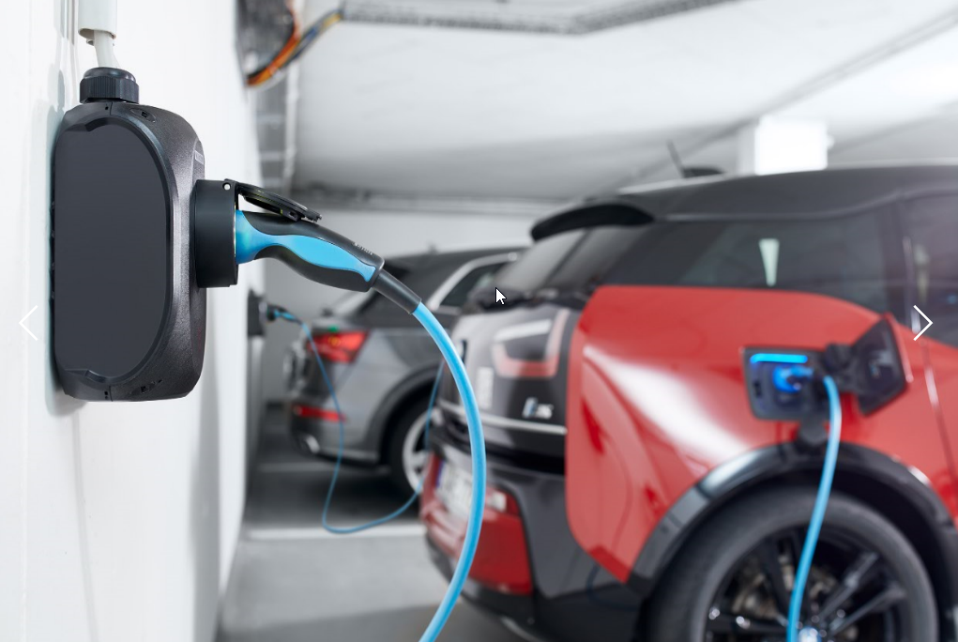 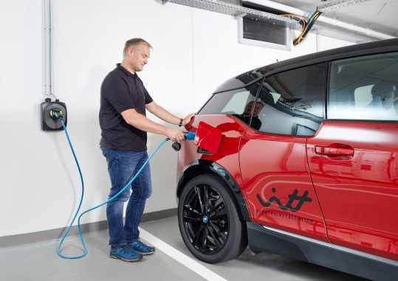

Multicharging Systemlösung macht E-Mobility einfach für gleichzeitiges Laden mehrerer E-Fahrzeuge auf Parkflächen von Unternehmen, zum Beispiel in Tiefgaragen

Bild 2:

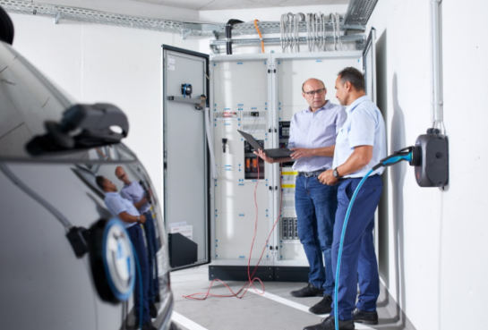

Individuelle Ladelösung ENYCHARGE – Hensel liefert komplett aus einer Hand, immer perfekt auf die Kundenbedürfnisse zugeschnitten und auf jeden Fall anschlussfertig.

Bild 3a + 3b:  
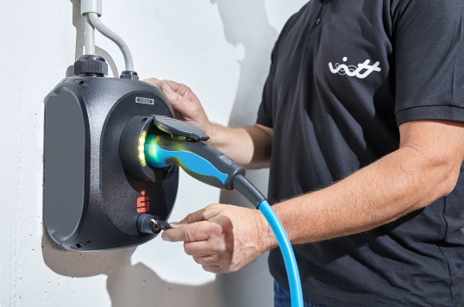 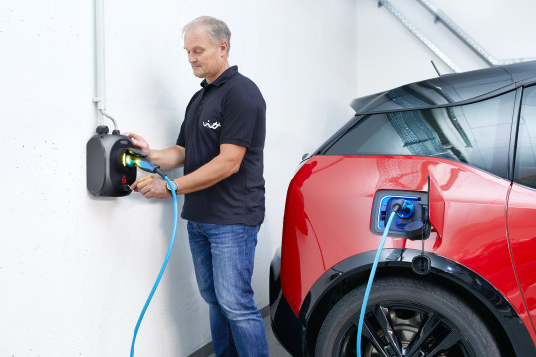  
Autorisierung der Ladepunkte im öffentlichen Bereich über Schlüsselschalter

Bild 4:

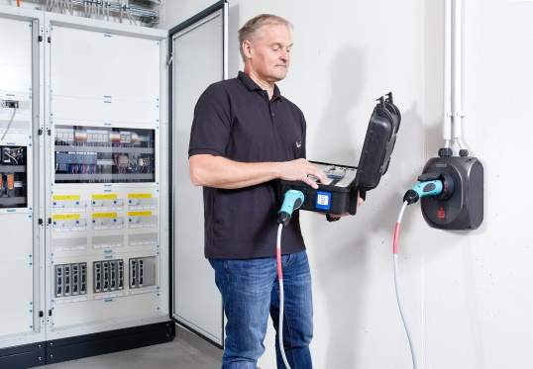

Abschließende Funktionsprüfung des Ladepunktes

Bild 5:

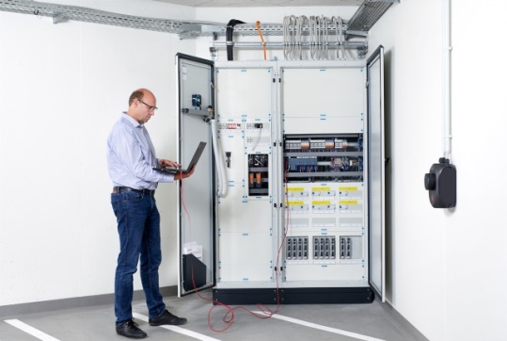

Falls erforderlich stellen Software-Updates per Fernwartung oder der Hensel-Support direkt vor Ort sicher, dass auch zukünftig problemlos geladen werden kann

Bild 6:

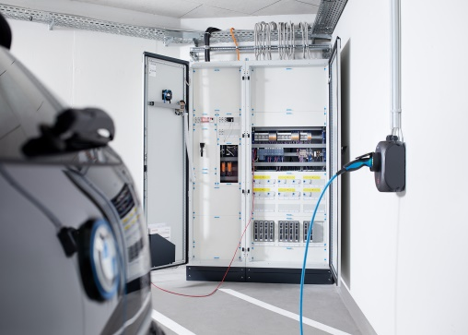

Ladeinfrastruktur: Ladeverteilung – Ladepunkt und E-Fahrzeug

*Die Gustav Hensel GmbH & Co. KG wurde 1931 gegründet und ist ein führendes, mittelständisches Unternehmen in der Herstellung von Elektroinstallations- und Verteilungssystemen. Auf der Basis unserer technischen Kompetenz entwickeln wir innovative Lösungen für die elektrotechnische Gebäudeausrüstung. Unsere Partner im Markt sind Elektrogroßhandel und Elektrohandwerk sowie der Elektroanlagenbau. Als weltweit agierendes Unternehmen ist Hensel mit elf Tochtergesellschaften und zahlreichen Handelsvertretungen in 65 Ländern aktiv. Hensel beschäftigt rund 820 Mitarbeiter, davon 550 in Deutschland.*

*Das Produktportfolio deckt das gesamte Spektrum an Elektroinstallations- und Verteilungslösungen ab. Es reicht von Kabelabzweigkästen über Kleinverteiler bis 63 A, Installationsverteiler bis 250 A, Energieverteiler bis 630 A bis zu Niederspannungs-Schaltanlagen bis 5000 A. Mit den ENYSUN-Verteilern bietet Hensel normgerechte Lösungen für den Anschluss von Photovoltaik-Anlagen. Im Bereich der Elektromobilität setzt Hensel auf das Multicharging-System ENYCHARGE, die erste einfache, anschlussfertige Systemlösung für das gleichzeitige Laden mehrerer E-Fahrzeuge – alles aus einer Hand.*

*Weitere Informationen unter www.hensel-electric.de sowie auf Facebook, Twitter und YouTube.*